2017/2018

**CONCURSO DE IDEIAS – FORMULÁRIO DE CANDIDATURA**

Turismo criativo e sustentÁvel – O FUTURO DO OESTE

Concurso de ideias



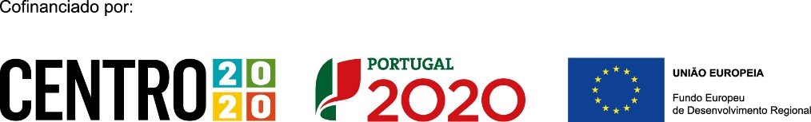

DADOS PARTICIPANTES

**Nome da equipa:**

**Nome dos participantes:**

Data de Nacimento:

Curso:

Participante 1:

Escola:

Data de Nacimento:

Curso:

Participante 3:

Escola:

Data de Nacimento:

Curso:

Participante 2:

Escola:

Data de Nacimento:

Curso:

Participante 4:

Escola:

**Contacto da Equipa:**

E-mail:

Telemóvel:

Concelho onde pensa implementar o projeto:

Professor Orientador:

DESCRIÇÃO DO PROJETO

**Nome do projeto:**

**Descrição do projeto:**

**Perspetiva do negócio:**

*(Descreva o(s) produto(s) e/ou serviço(s) que pretende vender, a quem e qual a dimensão do mercado potencial)*

**Fatores de inovação/ criatividade:**

*(Justifique, porque entende que o seu projeto é inovador e ou criativo.)*

**Perspetiva do mercado:**

*(Descreva porque entende que o produto ou prestação de serviço que pretende irá ter aceitação no mercado. Indique quem são os potenciais clientes e porquê)*

**Fatores críticos para o desenvolvimento do projeto**

*(Faça um levantamento dos pontos fortes, pontos fracos, oportunidades e ameaças ao negócio)*

**Contributo para a diferenciação do destino turístico do Oeste:**

*(Descreva de que forma este projeto promove a identidade da região e de que forma contribui para a diferenciação turística do destino Oeste)*

**Expectativas de viabilidade/ sustentabilidade**

*(Descreva como vai ganhar dinheiro, nomeadamente quais as formas previstas para valorizar economicamente o projeto empresarial, expondo de que forma o negócio poderá atingir a sustentabilidade.)*

**Perspetiva Financeira**

*(Qual a sua perspetiva de preço de venda dos produtos ou serviços a prestar e quanto irá custar implementação da ideia, identificando de um modo geral o investimento a ser feito e grau de relevância na construção e desenvolvimento de soluções inovadoras para as necessidades identificadas. Refira de que forma a empresa poderá ser economicamente viável)*

**Potencial do impacto económico**

*(Qual a* *perspetiva de impacto do negócio a nível local e/ou regional? Descreva de que forma contribui para o desenvolvimento e crescimento da comunidade);*

**TERMO DE RESPONSABILIDADE**

Os promotores declaram sob compromisso de honra que:

Leram, e concordam, sem reservas, com todas e cada uma das regras previstas no Regulamento do Concurso;

As ideias, conceitos e projetos apresentados no processo de candidatura são originais e proveem dos concorrentes, não se encontrando estes sujeitos a qualquer impedimento, legal ou contratual de as divulgar à Organização e ao Júri do Concurso, ou de as aplicar no negócio proposto;

O negócio proposto é lícito e não ofensivo dos bons costumes da lei.